建筑能耗计算报告书
公共建筑

工程名称 | 建树楼
工程地点 | 河南-郑州
设计编号
建设单位
设计单位
设 计 人
审 核 人
审 定 人
设计日期 | 2023年2月23日

目 录
1 建筑概况 2
2 计算依据 3
3 模型观察 3
4 计算目标 3
5 围护结构概况 3
6 房间类型 4
6.1 房间表 4
7 设置系统 5
7.1 系统类型 5
7.2 制冷系统 5
7.2.1 冷水机组 5
7.2.2 冷却水泵 5
7.2.3 运行工况 5
7.2.4 制冷系统能耗 6
7.3 供暖系统 6
7.3.1 热水锅炉系统 6
7.4 空调风机 6
8 计算结果 7
9 计算截图 8

建筑概况
工程名称 | 建树楼
工程地点 | 河南-郑州
地理位置 | 北纬：35.00° | 东经：113.65°
建筑寿命(年) | 50
建筑面积(m²) | 地上15728.219 地下0
建筑层数 | 地上6 地下0
建筑高度（m） | 地上23.3 地下0
建筑体积(m³) | 61597.326
建筑外表面积(m²) | 14556.905
北向角度 | 90
结构类型 | 框架结构
外墙太阳辐射吸收系数 | 0.75
屋顶太阳辐射吸收系数 | 0.75
控温期 | 全年控温

计算依据
1. 《绿色建筑评价标准》(GB/T50378-2019)
2. 《绿色建筑评价技术细则》(2015)
3. 《建筑能效标识技术标准》(JGJ/T 288-2012)
4. 《公共建筑节能设计标准》(GB50189-2015)
5. 《民用建筑热工设计规范》(GB50176)

模型观察
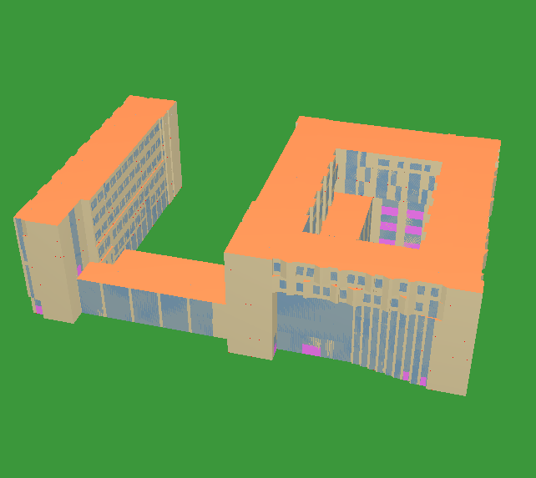

计算目标
依据《绿色建筑评价标准》（2019）第7.2.8条相关内容，对于建筑综合节能率进行计算。

围护结构概况

 |  | 设计建筑
体形系数S |  | 0.24
屋顶传热系数K [W/(m²·K)] |  | 0.42
外墙（包括非透明幕墙）传热系数K [W/(m²·K)] |  | 0.38
房间天窗屋顶比 |  | －
屋顶透明部分传热系数  K [W/(m²·K)] |  | －
屋顶透明部分太阳得热系数 |  | －
底面接触室外的架空或外挑楼板传热系数K [W/(m²·K)] |  | 1.19
非供暖地下室顶板K [W/(m2·K)] |  | －
分隔供暖与非供暖空间的隔墙K [W/(m2·K)] |  | －
分隔供暖与非供暖空间的楼板K [W/(m2·K)] |  | －
周边地面保温材料层热阻 R [(m2·K)/W |  | 0.00
地下室外墙保温材料层热阻 R [(m2·K)/W |  | 0.00
外窗（包括透明幕墙） | 朝向 | 最不利窗墙比 | 传热  系数 | 太阳得热 系数(夏季)
外窗（包括透明幕墙） | 南向 | 0.40 | 1.90 | 0.65
外窗（包括透明幕墙） | 北向 | 0.35 | 1.90 | 0.65
外窗（包括透明幕墙） | 东向 | 0.35 | 1.90 | 0.65
外窗（包括透明幕墙） | 西向 | 0.35 | 1.90 | 0.65

房间类型

房间表
房间类型 | 空调  温度℃ | 供暖  温度℃ | 新风量 | 渗透风  换气次数 | 人员密度 | 照明功率  密度 | 电器设备  功率
教室 | 26 | 18 | 24(次/h) | 1(次/h) | 1.39(㎡/人) | 2(W/㎡) | 4.3(W/㎡)
办公室 | 26 | 20 | 30 | 1 | 8 | 8 | 14
实验室 | 26 | 20 | 30 | 1 | 6 | 8 | 4
研讨室 | 26 | 20 | 30 | 1 | 6 | 7 | 9
会议室 | 26 | 18 | 14 | 1 | 2.5 | 8 | 14
资料室 | 26 | 18 | 14 | 1 | 1.89 | 6 | 11
卫生间 | 27 | 18 | 0 | 1 | 10 | 5 | 14

设置系统

系统类型
系统编号 | 系统类型 | 供冷  能效比 | 供热  能效比 | 面积(㎡) | 包含的房间
默认 | 双管制风机盘管 | - | - | 4999.60 | 所有房间

制冷系统

冷水机组
名称 | 类型 | 额定耗电量  (kW) | 额定制冷量  (kW) | 额定性能系数  (COP) | 台数
冷水机组 | 水冷-螺杆式冷水机组 | 100 | 500 | 5.00 | 1

冷却水泵
类型 | 流量(m3/h) | 扬程(m) | 设计工作效率(%) | 输入功率(kW) | 台数
冷却水泵 | 320 | 25 | 80 | 31.3 | 1
冷冻水泵 | 320 | 30 | 80 | 37.6 | 1

运行工况
负荷率  (%) | 机组制冷量  (kW) | 机组功率  (kW) | 性能系数  (COP) | 冷却水泵功率  (kW) | 冷冻水泵功率  (kW) | 冷却塔功率  (kW)
25 | 125 | 30 | 4.2 | 10 | 8 | 10
50 | 250 | 55 | 4.5 | 10 | 8 | 10
75 | 375 | 75 | 5.0 | 10 | 8 | 10
100 | 500 | 100 | 5.0 | 10 | 8 | 10

制冷系统能耗
负荷区间  (%) | 区间负荷  (kWh) | 运行时长(h) | 性能系数  (COP) | 制冷机组  (kWh) | 冷却水泵  (kWh) | 冷冻水泵  (kWh) | 冷却塔  (kWh)
0~25 | 161989 | 2527 | 4.17 | 38877 | 79095 | 95015 | 25270
25~50 | 199795 | 1232 | 4.55 | 43955 | 38562 | 46323 | 12320
50~75 | 1021 | 4 | 5.00 | 204 | 125 | 150 | 40
75~100 | 0 | 0 | 5.00 | 0 | 0 | 0 | 0
>100 | 0 | 0 | － | 0 | 0 | 0 | 0
合计 | 362805 | 3763 |  | 83036 | 117782 | 141489 | 37630

供暖系统

热水锅炉系统

热水锅炉
燃料类型 | 容量  (MW) | 台数 | 锅炉  热效率 | 外网热  输送效率 | 锅炉负荷  (kWh)
烟煤II | 1.00 | 1 | 0.78 | 0.92 | 5256

热水循环泵
类型 | 流量(m3/h) | 扬程(m) | 设计工作效率(%) | 输入功率(kW) | 台数
单速 | 320 | 30 | 80 | 37.6 | 1

热水循环水泵能耗
负荷  率  (%) | 锅炉  负荷  (kW) | 供暖水  泵功率  (kW) | 热水输送  能效比  EHR | 区间  负荷  (kWh) | 区间  时长  (h) | 供暖水  泵电耗  (kWh)
25 | 250 | 37.6 | 0.1504 | 448993 | 4946 | 185970
50 | 500 | 37.6 | 0.0752 | 13937 | 51 | 1918
75 | 750 | 37.6 | 0.0501 | 0 | 0 | 0
100 | 1000 | 37.6 | 0.0376 | 0 | 0 | 0
综合 |  |  |  | 462930 | 4997 | 187888

空调风机
类别 | 电耗(kWh)
独立新排风 | 2.74
风机盘管 | 0.06
多联机室内机 | 0.00
全空气机组 | 0.00
总计 | 2.80

计算结果
能耗分类 | 能耗子类 | 设计建筑  (kWh/㎡) | 参照建筑  (kWh/㎡) | 比对节能率  （%）
建筑负荷 | 耗冷量 | 37.49 | 91.57 | 31.60
建筑负荷 | 耗热量 | 25.15 | 25.67 | 2.04
建筑负荷 | 合计 | 62.64 | 65.90 | 43.12
热回收 | 供冷 | 1.21 | - | -
热回收 | 供暖 | 9.68 | - | -
热回收 | 合计 | 10.89 | - | -
供冷电耗 | 中央冷源 | 6.10 | 10.63
供冷电耗 | 冷却水泵 | 0.84 | 3.95
供冷电耗 | 冷冻水泵 | 0.67 | 3.67
供冷电耗 | 冷却塔 | 0.00 | 0.89
供冷电耗 | 冷源侧水泵 | - | -
供冷电耗 | 多联机/单元式空调 | 0.00 | 0.00
供冷电耗 | 总计 | 7.60 | 19.14 | 60.29
供暖电耗 | 中央热源 | 5.59 | 13.04
供暖电耗 | 供暖水泵 | 0.81 | 0.28
供暖电耗 | 热源侧水泵 | - | -
供暖电耗 | 多联机/单元式热泵 | 0.00 | 0.00
供暖电耗 | 合计 | 6.40 | 13.32 | 51.99
空调风机电耗 | 独立新排风 | 2.74 | 4.48
空调风机电耗 | 风机盘管 | 0.06 | 0.08
空调风机电耗 | 多联机室内机 | 0.00 | 0.00
空调风机电耗 | 全空气系统 | 0.00 | 0.00
 | 总计 | 2.80 | 4.56 | 38.54
采暖空调电耗 |  | 16.80 | 37.02 | 54.63
照明电耗 |  | 7.75 | 13.94 | 44.44
建筑综合电耗 |  | 25.54 | 50.96 | 51.84

计算截图
